
Щедрость – это готовность делиться не только тем, что необходимо другим, но и тем, что необходимо тебе самому.
Щедрость – это готовность делиться как своим материальным достатком, так и способностями, знаниями, душевными силами.

Проявления щедрости в повседневной жизни
Одаривание. Человек, делающий подарок другому – щедр.
Учение. Хороший учитель, как и хороший духовный пастырь, делится с учениками не только знаниями, но и собственной душой.
Помощь нуждающимся. Помогая людям, в том числе занимаясь благотворительностью, человек проявляет щедрость.
Семейные отношения. Хорошие родители щедро одаривают своих детей любовью, уча и их в свою очередь быть щедрыми.

Щедрость - качество души, Дал ли нищим подаянье,
Обрести его спеши, А нагому одеянье?
Ведь оно угодно Богу, Щедро наделённый всем,
Он однажды спросит строго: Поделился ли ты с тем,
«Дал ли другу ты конфет, Кто нужду имеет в хлебе?»
Когда сам имел пакет? Всё запишется на Небе!
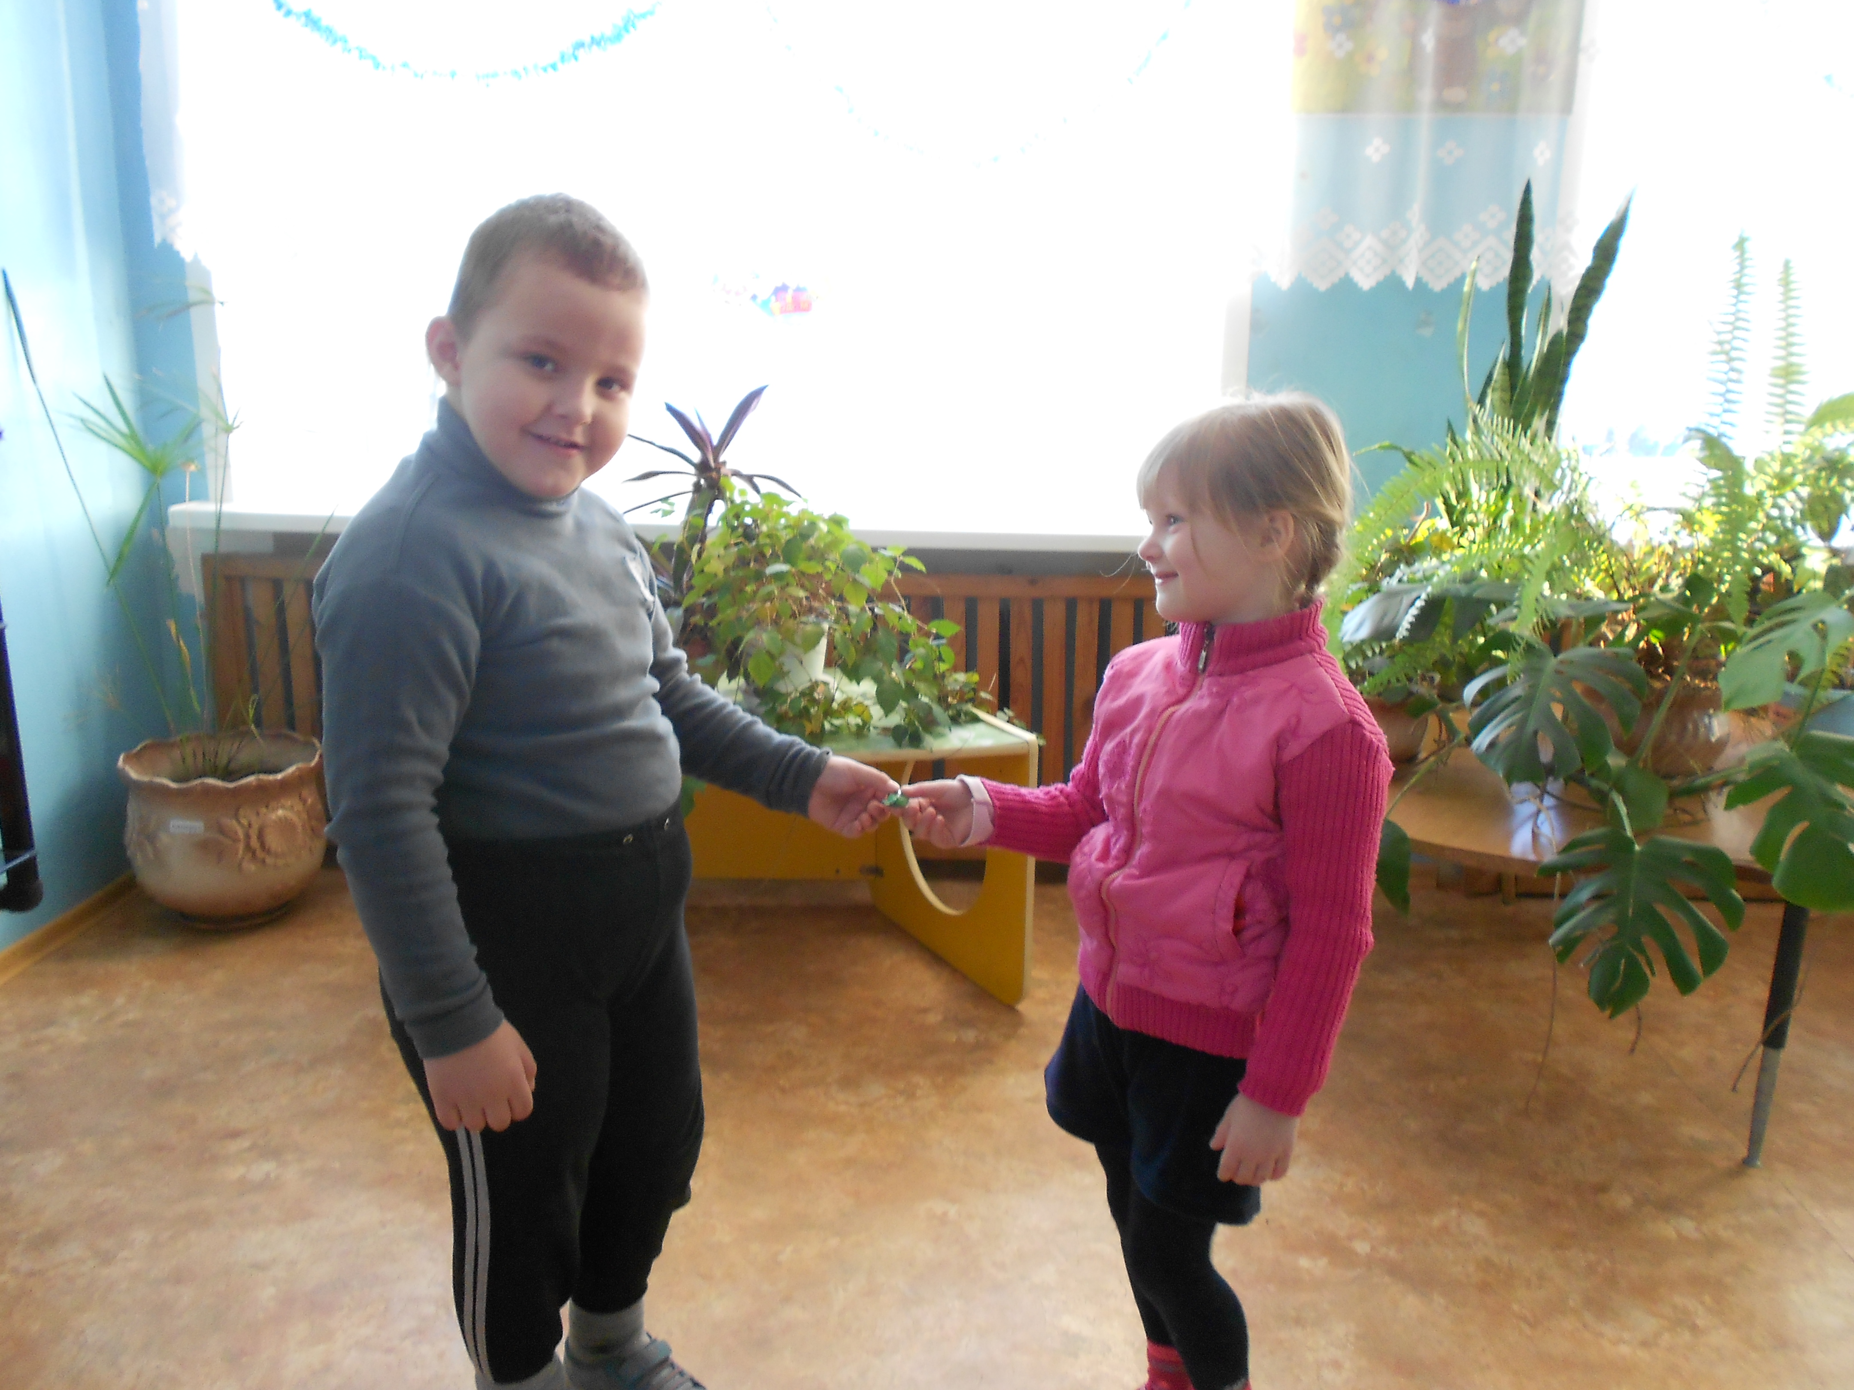
Людмила Шевченко

В каких добрых делах проявляется щедрость?

Помощь ближнему

Увидишь ли убогого
С сумою бедняка,
Просящего немногого -
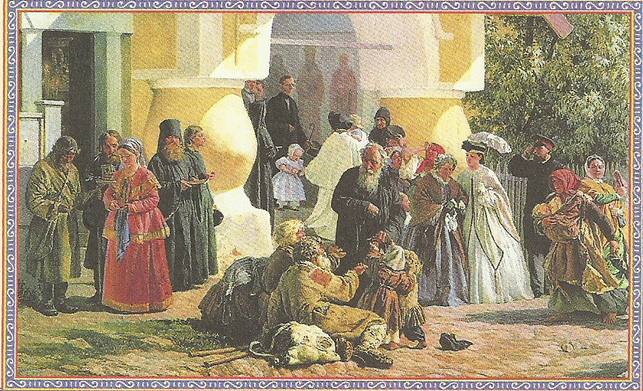
Насущного куска,
Подай ты неимущему!
Ведь милостыню ту
Подашь ты вездесущему
Спасителю Христу.
Увидишь ли ты странника,
Уставшего в пути,
Как Божьего посланника
Его ты приюти.
Где ты проявил свою щедрость? Кому помог?

